**LAPORAN AKHIR**

**MAGANG & STUDI INDEPENDEN BERSERTIFIKAT**

**PENGEMBANGAN APLIKASI PENDAFTARAN PELATIHAN DI AMD ACADEMY**

Diajukan untuk memenuhi persyaratan kelulusan

Program MSIB MBKM

oleh :

Arif Yudha Wibisono / 203140914111086



**D3 TEKNOLOGI INFORMASI**

**UNIVERSITAS BRAWIJAYA**

**2022**

**LEMBAR PENGESAHAN PROGRAM STUDI D3 TEKNOLOGI INFORMASI UNIVERSITAS BRAWIJAYA**

**PENGEMBANGAN APLIKASI PENDAFTARAN PELATIHAN DI AMD ACADEMY**

oleh :

Arif Yudha Wibisono / 203140914111086

disetujui dan disahkan sebagai

Laporan Magang atau Studi Independen Bersertifikat Kampus Merdeka

Malang, 29 Desember 2022

Pembimbing Magang



Novita Rosyida, S.Si., M.Si

NIP: 2014058711232002

**LEMBAR PENGESAHAN PT ARKATAMA MULTI SOLUSINDO**

**PENGEMBANGAN APLIKASI PENDAFTARAN PELATIHAN DI AMD ACADEMY**

oleh :

Arif Yudha Wibisono / 203140914111086

disetujui dan disahkan sebagai

Laporan Magang atau Studi Independen Bersertifikat Kampus Merdeka

Malang, 29 Desember 2022

Ahsanun Naseh Khudori, M. Kom

Chief Executive Officer

NIP. 2018001

**ABSTRAK**

Kemajuan dalam teknologi pengembangan aplikasi web telah memungkinkan para programmer khususnya bidang Fullstack Web Developer untuk membuat aplikasi yang lebih cepat dan efisien. Pada Program Magang dan Studi Independen Bersertifikat (MSIB) salah satu perusahaan yang bergerak di bidang layanan jasa konsultan IT dan Pengembangan Aplikasi, PT. Arkatama Multi Solusindo telah berhasil mencetak generasi emas digital transformation squad dengan sangat baik dan siap berkontribusi membuat transformasi digital menjadi lebih baik. Dengan salah satu kegiatannya membantu mitra untuk membuat aplikasi dan software membutuhkan programmer dalam pengembangannya. Pada proses pelaksanaannya, programmer merupakan salah satu posisi pada program magang digital transformation squad yang membantu proses pengembangan aplikasi web dengan fitur yang lebih canggih, inovatif, dan bermanfaat bagi pengguna.

**Kata Kunci:** Magang dan Studi Independen Bersertifikat Programmer, MSIB, Transformasi digital, PT. Arkatama Multi Solusindo, Project, Website, Magang, Consultant IT, Teknologi Informasi, Malang.

**KATA PENGANTAR**

Alhamdulillah puji syukur kepada Allah SWT berkat rahmat, hidayah, dan karunia-Nya yang dilimpahkan kepada penulis, sehingga penulis dapat menyelesaikan laporan magang dengan judul “Rancang Bangun sistem informasi untuk pelatihan dan sertifikasi di PT Arkatama Multi Solusindo”. Laporan magang disusun sebagai syarat untuk menyelesaikan magang MSIB.

Penulis menyadari bahwa laporan magang ini tidak dapat selesai tanpa bantuan dari berbagai pihak. Pada kesempatan ini penulis menyampaikan terima kasih kepada:

1. Ahsanun Naseh K, M.Kom selaku CEO PT Arkatama Multi Solusindo yang telah membimbing dari awal hingga akhir magang.
2. Miftahul Ulum, S.Pd, selaku mentor sekaligus pembimbing program Magang dan Studi Independen Bersertifikat di PT Arkatama Multi Solusindo.
3. Makhfud Zamhari, S.Kom dan Wiwit Susilo Ningsih S.Pd selaku mentor tim AMD Academy dengan sabar telah membimbing tim AMD Academy menjadi platfrom pelatihan dan pengembangan produk dan layanan teknologi informasi yang bisa berkembang lebih baik.
4. Teman-teman Programmer, UI/UX dan STD yang selalu mendukung dan menemani selama magang.
5. Teman-teman Digital Team Squad yang telah menemai selama magang.

Malang, 27 Juli 2022

Penulis,

Arif Yudha Wibisono

**DAFTAR ISI**

Contents

**LEMBAR PENGESAHAN PROGRAM STUDI D3 TEKNOLOGI INFORMASI UNIVERSITAS BRAWIJAYA** i

**LEMBAR PENGESAHAN PT ARKATAMA MULTI SOLUSINDO** ii

**ABSTRAK** iii

**KATA PENGANTAR** iv

**DAFTAR ISI** 1

BAB 1 PENDAHULUAN 3

**I.1** Latar belakang 3

**I.2** Lingkup 3

**I.3** Tujuan 4

**BAB 2 PT. ARKATAMA MULTI SOLUSINDO** 5

**II.1** Struktur Organisasi 5

**II.2** Lingkup Pekerjaan 7

**II.3** Deskripsi Pekerjaan 7

**II.4** Jadwal Kerja 9

**BAB III AMD ACADEMY** 10

**III.1** **Deskripsi AMD Academy** 10

**III.2** **Proses pengembangan website AMD Academy** 10

**III.3** **Hasil Final Project** 14

**BAB IV PENUTUP** 23

**IV.1** **Kesimpulan** 23

**IV.2** **Saran** 23

**REFERENSI** 25

**LAMPIRAN** 26

**Lampiran A. TOR** 26

**Lampiran B. Log Activity** 28

**Lampiran C. Dokumen Teknik** 36

DAFTAR GAMBAR

**Gambar 2**

Gambar 2. 1 Struktur Organisasi 5

Gambar 2. 2 Logo Arkatama 7

**Gambar 3**

Gambar 3. 1 Perancangan Sistem Awal 11

Gambar 3. 2 Desain layouting Figma 11

Gambar 3. 3 Perancangan Awal Database 12

Gambar 3. 4 Desain ERD Database 12

Gambar 3. 5 Halaman Home 14

Gambar 3. 6 Halaman Program 14

Gambar 3. 7 Halaman kontak 15

Gambar 3. 8 Halaman Login 15

Gambar 3. 9 Halaman Register 16

Gambar 3. 10 Halaman Landing Page 16

Gambar 3. 11 Halaman Form Pendaftaran 17

Gambar 3. 12 Halaman Pembayaran 17

Gambar 3. 13 Halaman Dashboard Member 18

Gambar 3. 14 Halaman Dashboard Peserta 18

Gambar 3. 15 Halaman Dashboard Admin 19

Gambar 3. 16 Menu Input Pelatihan 19

Gambar 3. 17 Menu Transaksi Pembayaran 20

Gambar 3. 18 Menu Sertifikat 20

Gambar 3. 19 Menu Pemateri 21

Gambar 3. 20 Menu Kategori 21

Gambar 3. 21 Menu Peserta 22

Gambar 3. 22 Menu Pendaftar 22

**BAB 1**

**PENDAHULUAN**

**I.1** Latar belakang

Kampus Merdeka merupakan bagian dari kebijakan Merdeka Belajar oleh Kementerian Pendidikan, Kebudayaan, Riset, dan Teknologi Republik Indonesia yang memberikan kesempatan bagi mahasiswa/i untuk mengasah kemampuan sesuai bakat dan minat dengan terjun langsung ke dunia kerja sebagai persiapan karier masa depan. Kampus merdeka tersebut merupakan kerangka untuk menyiapkan mahasiswa menjadi sarjana yang tangguh, relevan dengan kebutuhan zaman, dan siap menjadi pemimpin dengan semangat kebangsaan yang tinggi. Banyak program kampus merdeka yang dapat diikuti mahasiswa guna mengasah skill untuk mempersiapkan karier di masa depan, salah satunya adalah program Magang Bersertifikat, yang menjadi bagian dari program Kampus Merdeka yang bertujuan untuk memberikan kesempatan kepada mahasiswa untuk belajar dan mengembangkan diri melalui aktivitas di luar kelas perkuliahan, namun tetap diakui sebagai bagian dari perkuliahan.

Pada kegiatan tersebut mahasiswa akan difasilitasi untuk mengikuti bidang kegiatan yang menjadi prioritas atau unggulan dari mitra seperti yang disediakan oleh PT. Arkatama Multi Solusindo sebagai perusahaan penyedia jasa pengembangan produk digital. PT. Arkatama Multi Solusindo menyediakan layanan konsultasi sistem informasi, software house, pelatihan digital skill, dan lain sebagainya dengan puluhan client.

**I.2** Lingkup

Kegiatan Program Magang Kampus Merdeka adalah program magang yang disediakan oleh Kementerian Pendidikan, kebudayaan, Riset, dan Teknologi di dalam program Kampus Merdeka. Tujuannya memberikan kesempatan kepada mahasiswa dalam belajar dan mengembangkan kemampuan diri melalui aktivitas diluar waktu perkuliahan sekaligus mendapatkan pengalaman dan wawasan kerja. Program Magang Bersertifikat di PT Arkatama Multi Solusindo dilakukan secara *Hybrid*, *Work From Office* (WFO) dan *Work From Home* (WFH). Peserta terpilih magang di PT Arkatama Multi Solusindo nantinya akan mendapatkan kurikulum pembelajaran selama program magang berlangsung, dengan capaian pembelajaran yang akan dikonversikan ke dalam SKS kurikulum masing-masing kampus asal mahasiswa. Peserta magang juga akan mendapatkan pembekalan dan induksi awal, serta dipasangkan dengan mentor profesional yang sesuai dengan bidangnya yang akan mendampingi para peserta selama proses magang berlangsung.

**I.3** Tujuan

Tujuan dari mengikuti program MSIB di PT Arkatama Multi Solusindo ini adalah sebagai berikut.

1. Menguasai dasar-dasar GIT dan kolaborasi tim.
2. Melatih kemampuan slicing menggunakan framework Bootstrap dan Tailwind.
3. Memahami penggunaan database MySQL dan perintah-perintah didalamnya.
4. Memahami penggunaan datatables pada server-side
5. Menerapkan dokumentasi pada project.
6. Membuat suatu website pelatihan dan pengembangan skill di bidang IT yang dapat membantu squad transformasi digital.

**BAB** **2**

**PT. ARKATAMA MULTI SOLUSINDO**

**II.1** Struktur Organisasi

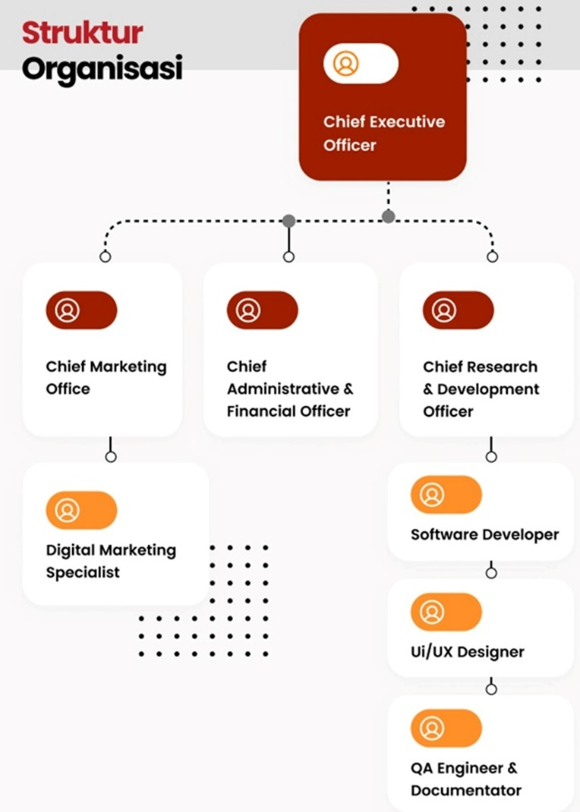

Gambar 2. 1 Struktur Organisasi

PT Arkatama Multi Solusindo memiliki struktur organisasi diantaranya sebagai berikut :

1. *Chief Executive Officer* (CEO) atau yang biasa disebut CEO merupakan posisi tertinggi di dalam tim manajemen suatu perusahaan. CEO dari PT Arkatama Multi Solusindo adalah Ahsaun Naseh K, M.Kom.
2. *Chief Administrative & Financial Officer* (CAO) merupakan sebutan bagi pimpinan perusahaan yang memiliki tanggung jawab segala hal yang bersangkutan pada bidang keuangan. CAO dari PT Arkatama Multi Solusindo adalah Fauziah Iffa Hasan, SE., MM
3. *Digital Marketing Offecier* (SR. MO) merupakan sebutan bagi seseorang yang bertanggung jawab merancang dan membuat kampanye yang dapat mendukung pertumbuhan produk atau jasa suatu perusahaan. SR. MO perusahaan ini adalah M Syauqi Haris, M.Kom.
4. *Software Developer* merupakan seseorang yang bertugas untuk membangun serta menciptakan suatu produk. Content writer melakukannya sesuai dengan prinsip-prinsip desain dan implementasi rekayasa perangkat lunak. Pada perusahaan ini adalah Makhfud Zamhari, S.Kom.
5. *UI UX Designer* bertugas mengurus User Interface (UI) dan User Experience (UX) dengan memaksimalkan pengalaman pengguna. IU/UX Designer adalah Wiwit Sosilo Ningsih, S.Pd.
6. *QA Engineer & Documentator* seseorang yang memiliki tugas untuk melakukan tes yang bertujuan untuk mencari masalah atau kelemahan dari suatu software sebelum diluncurkan ke pengguna. QA Engineer & Documentator pada perusahaan ini adalah Yolanda Aprilia P. K, S.Kom
7. *Quality Assurance* (QA) Seseorang yang dipercaya untuk melakukan serangkaian proses sistematis untuk menentukan apakah suatu produk atau jasa memenuhi syarat yang ditentukan. QA pada perusahaan ini adalah Rizdania Dermawi, M.Kom
8. *JR. Sofware Developer* seseorang yang bertugas untuk membangun serta menciptakan suatu produk. Content writer melakukannya sesuai dengan prinsip-prinsip desain dan implementasi rekayasa perangkat lunak. Pada perusahaan ini adalah Rizqi Ari Putra, S.Kom dan Miftahul Ulum, S.Pd

**II.2** Lingkup Pekerjaan

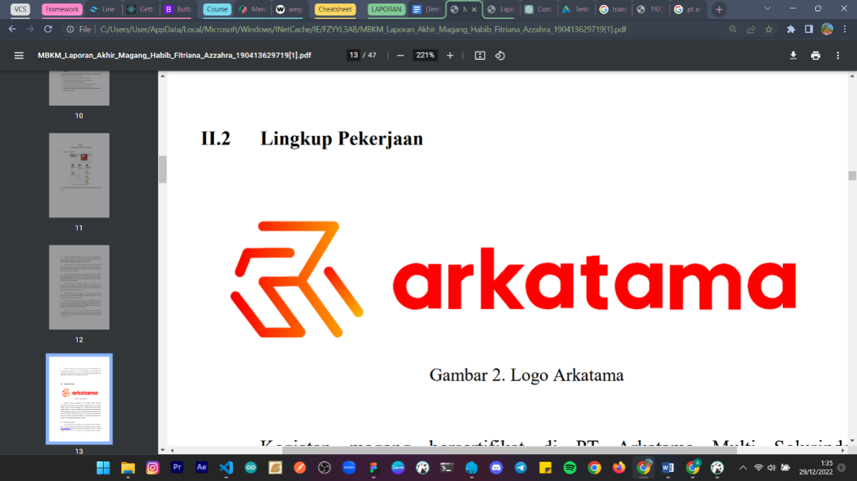

Gambar 2. 2 Logo Arkatama

Kegiatan magang bersertifikat di PT Arkatama Multi Solusindo berlangsung selama 5 bulan yang terhitung dari tanggal 18 Agustus 2022 hingga tanggal 29 Desember 2022. Kegiatan magang di PT Arkatama Multi Solusindo dibagi menjadi beberapa divisi. Setiap divisi terdapat mentor mengawasi serta membimbing berjalannya kegiatan magang. Setiap divisi akan dibagi kembali menjadi beberapa tim yang nantinya akan bekerja sama dalam menyelesaikan permasalahan atau tugas yang diberikan. Magang bersertifikat ini, penulis berada dalam divisi Programmer.

**II.3** Deskripsi Pekerjaan

Selama melaksanakan pekerjaan, peserta magang memiliki keterampilan dasar Web Development. Hal ini berguna untuk mengembangkan dan mengelola situs web yang meliputi perancangan struktur dan tata letak situs web yang intuitif dan mudah digunakan, mengembangkan fitur dan fungsi yang diperlukan, mengoptimalkan performa situs web, memastikan kompatibilitas dengan berbagai perangkat dan browser, dan menerapkan aksesibilitas. Web Developer juga bertanggung jawab untuk mengevaluasi dan mengoptimalkan tampilan dan interaksi pengguna serta bekerja sama dengan tim Back End Developer dan UI/UX Designer untuk mengembangkan fitur dan fungsi yang diperlukan. Terakhir, Web Developer harus mengelola dan memelihara situs web yang sudah dikembangkan, termasuk mengidentifikasi dan memperbaiki masalah yang terjadi.

Arkatama merupakan perusahaan yang bergerak pada bidang jasa konsultasi IT. Sehingga sebagai seorang Web Developer diperlukan pengetahuan terkait metode dan teknologi yang digunakan dalam pengembangan perangkat lunak. Arkatama memberikan berbagai layanan baik jasa pengembangan aplikasi, jasa pengadaan infrastruktur IT, jasa digital marketing dan sosial media, dan jasa pelatihan dan sertifikasi. Arkatama memberikan proyek nyata sesuai dengan kebutuhan klien.

Kegiatan magang di PT Arkatama Multi Solusindo yang dilakukan selama magang yaitu:

1. Onboarding magang yang dilaksanakan selama 2 hari pada hari jumat dan sabtu, tanggal 19-20 agustus 2022 yang dilaksanakan di platform Zoom Meeting dan Bumi Perkemahan Bendengan dengan pemaparan profil perusahaan mitra, pengenalan mentor, pengenalan peserta magang, dan nilai-nilai perusahaan PT Arkatama Multi solusindo secara keseluruhan.
2. Project 1 Mini Siakad. Pada project ini penulis dibimbing oleh mentor dan diminta untuk membuat sebuah website dashboard sederhana. Pada project ini, penulis dibimbing oleh mentor untuk mempelajari dasar-dasar penggunaan *framework* Codeigniter 3. Dengan penambahan fitur dashboard didalamnya yang menerapkan sistem CRUD pengelolaan data pada website ini bisa lebih dinamis lagi karena mudah dalam pengelolaan dan pembaruan data secara teratur.
3. Final Project AMD Academy (Codeigniter 3). Setelah melalui proses magang selama 2 bulan, selanjutnya kita diberikan project real dan membentuk suatu tim yang didalamnya terdiri dari Mentor, Programmer, UI/UX Designer dan Software Tester. Pada project ini kita mengembangkan website pelatihan sertifikasi yang bernama AMD Academy. AMD Academy sendiri merupakan salah satu produk layanan Arkatama yang didalamnya memiliki berbagai produk dan layanan teknologi informasi khususnya jasa pelatihan skill di bidang IT, jasa digital marketing, pengembangan aplikasi custom, pengadaan dan konfigurasi infrastruktur hardware. AMD Academy juga bekerjasama dengan Lembaga Sertifikasi Profesi (LSP) dan Badan Nasional Sertifikasi Profesi (BNSP) dalam memberikan pelayanannya.
4. Graduation magang yang dilaksanakan selama 2 hari pada hari rabu dan kamis, tanggal 28 – 29 Desember 2022 merupakan acara pelepasan peserta magang yang diadakan di Taman Dolan.

**II.4** Jadwal Kerja

Periode magang adalah 5 bulan terhitung sejak tanggal 18 Agustus sampai 29 Desember tahun 2022. Kegiatan magang dilakukan secara *Hybrid*. Jadwal kegiatan selama periode magang dibagi menjadi dua sesi yaitu sesi pagi dimulai pada pukul 07.30 - 12.30 (WFO) dilanjutkan pukul 13.00 – 16.00 (WFH) dan sesi siang dimulai pada pukul 13.00 – 19.00 selama 5 hari dalam 1 minggu yakni hari senin, selasa, rabu, kamis dan jumat.

**BAB III**

**AMD ACADEMY**

**III.1 Deskripsi AMD Academy**

AMD Academy adalah Pusat Pelatihan & Pengembangan Keterampilan Sumber Daya Manusia dalam menghadapi Era Society 5.0. AMD Academy didirikan untuk menjawab tantangan transformasi digital di era Society 5.0. Saat ini AMD Academy mengembangkan produk dan layanan teknologi informasi khususnya jasa pelatihan skill di bidang IT, jasa digital marketing, pengembangan aplikasi custom, pengadaan dan konfigurasi infrastruktur hardware. AMD Academy bekerjasama dengan Lembaga Sertifikasi Profesi (LSP) dan Badan Nasional Sertifikasi Profesi (BNSP) dalam memberikan pelayanannya. Berikut program-program yang ditawarkan AMD Academy.

1. Bootcamp

Kelas ini dirancang untuk membantu Anda dalam membangun kedisiplinan belajar dan basis pemahaman yang kuat dengan metode yang fun.

1. Online Course

Kelas ini dirancang agar Anda dapat lebih fleksibel dalam mengikuti materi yang akan meningkatkan skill digital Anda.

1. BNSP Certification

Kelas ini dirancang untuk membantu Anda mendapatkan sertifikasi kompetensi berstandar Nasional

1. Corporate Training

Kelas ini dirancang untuk mempersiapkan perusahaan Anda menjadi yang terdepan dan siap menghadapi perubahan era digital

**III.2 Proses pengembangan website AMD Academy**

Sebelum membuat website, sebagai programmer harus mengetahui tahapan-tahapan yang dilakukan agar website bisa berjalan dengan baik dan sesuai dengan tujuan project. Berikut tahapan-tahapan yang kami lakukan.

1. Perencanaan

Tahap ini merupakan tahap awal dalam pembuatan sebuah website. Pada tahap ini, kita menentukan tujuan dari website yang akan dibuat, target audiens yang akan disasar, dan fitur-fitur yang akan disediakan.

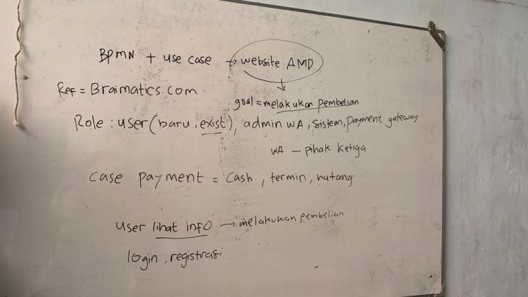

Gambar 3. 1 Perancangan Sistem Awal

1. Desain dan Layout

Tahap ini merupakan tahap dimana kita menentukan desain dan layout website yang akan dibuat. Hal ini termasuk memilih warna, font, dan tema yang akan digunakan.

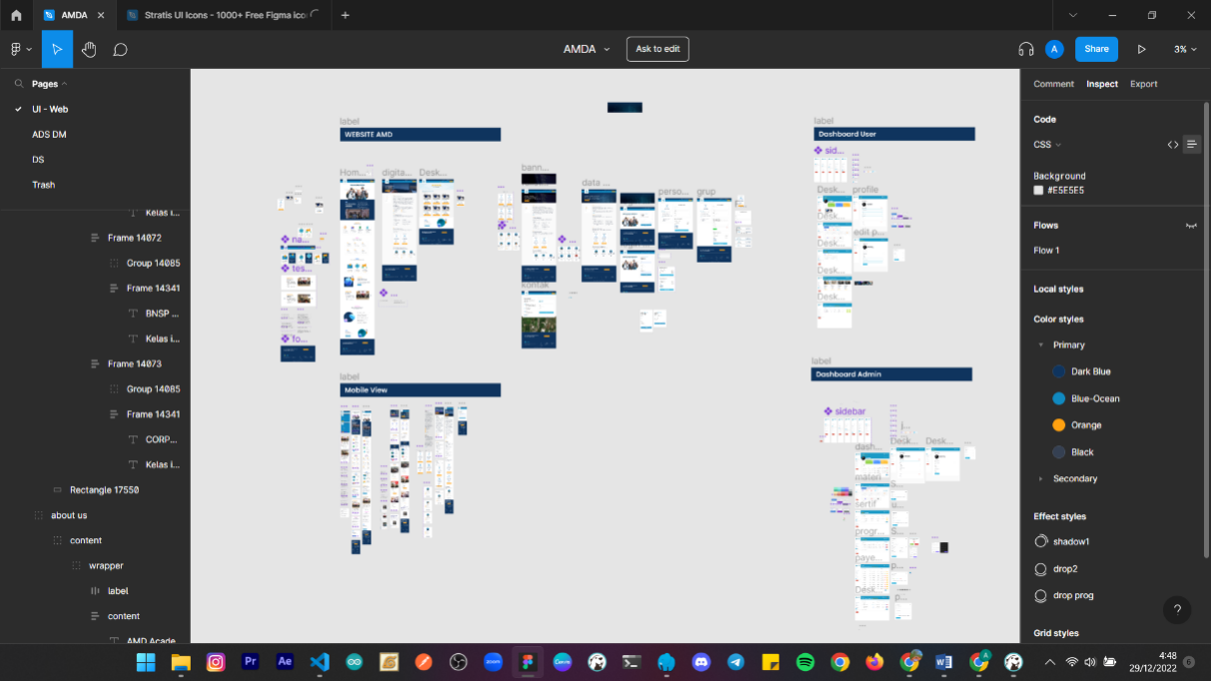

Gambar 3. 2 Desain layouting Figma

1. Analisis Kebutuhan Database

Tahap ini merupakan tahap dimana kita melakukan analisis terhadap kebutuhan database yang akan digunakan dalam website yang akan dibuat. Hal ini bertujuan untuk menentukan struktur database yang akan digunakan, serta data-data apa saja yang akan disimpan di dalamnya.

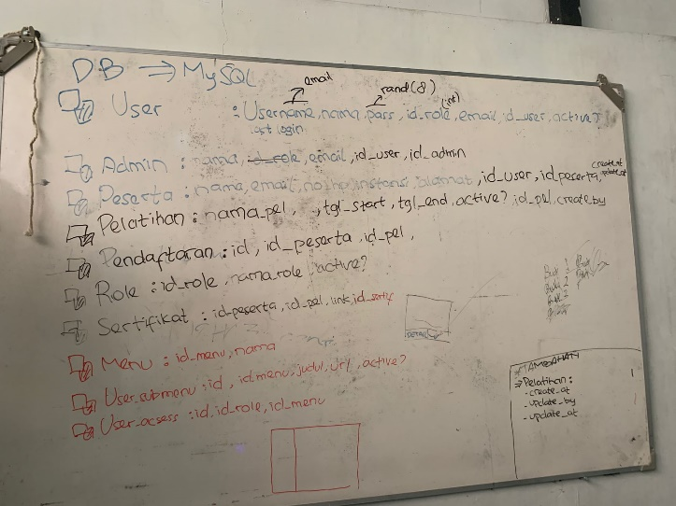

Gambar 3. 3 Perancangan Awal Database

1. Pembuatan Database

Tahap ini merupakan tahap dimana kita membuat database yang akan digunakan dalam website. Pada tahap ini, kita juga menentukan cara-cara yang akan digunakan untuk mengakses dan mengelola data-data yang disimpan di dalam database.

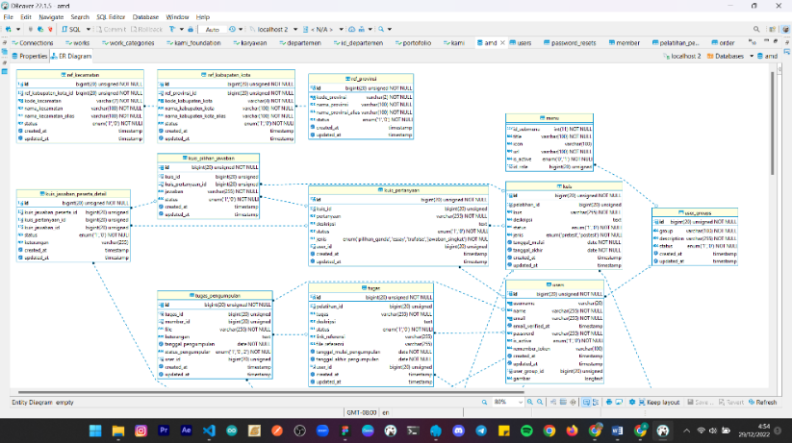

Gambar 3. 4 Desain ERD Database

1. Pembuatan Website

Tahap ini merupakan tahap dimana kita membuat website dengan menggunakan bahasa pemrograman HTML, CSS, dan JavaScript.

1. Integrasi Website dengan Database

Tahap ini merupakan tahap dimana kita mengintegrasikan website yang telah dibuat dengan database yang telah dibuat sebelumnya. Dalam hal ini kita menggunakan bahasa pemrograman PHP. Hal ini bertujuan agar website dapat mengakses dan mengelola data-data yang disimpan di dalam database.

1. Pengujian dan Validasi

Tahap ini merupakan tahap kita melakukan pengujian terhadap website yang telah dibuat. Tujuan dari pengujian ini adalah untuk memastikan bahwa website tersebut bekerja dengan baik dan tidak terdapat bug atau masalah teknis lainnya.

1. Publikasi

Tahap terakhir dalam pembuatan website adalah publikasi. Pada tahap ini, website yang telah selesai dibuat akan dipublikasikan ke internet dan bisa diakses oleh pengguna internet secara umum.

**III.3 Hasil Final Project**

Website yang telah dibuat kemudian akan dipublikasikan. Berikut dokumentasinya.

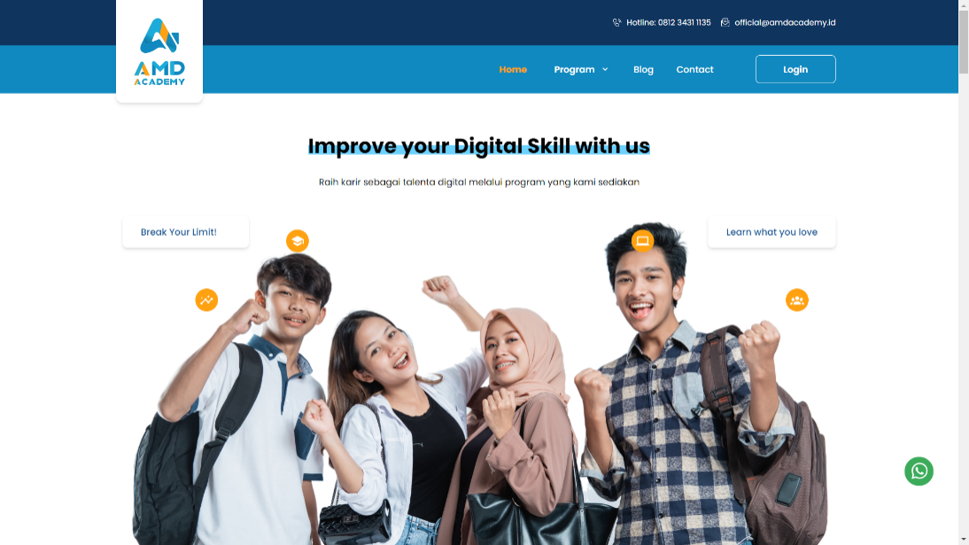

Gambar 3. 5 Halaman Home

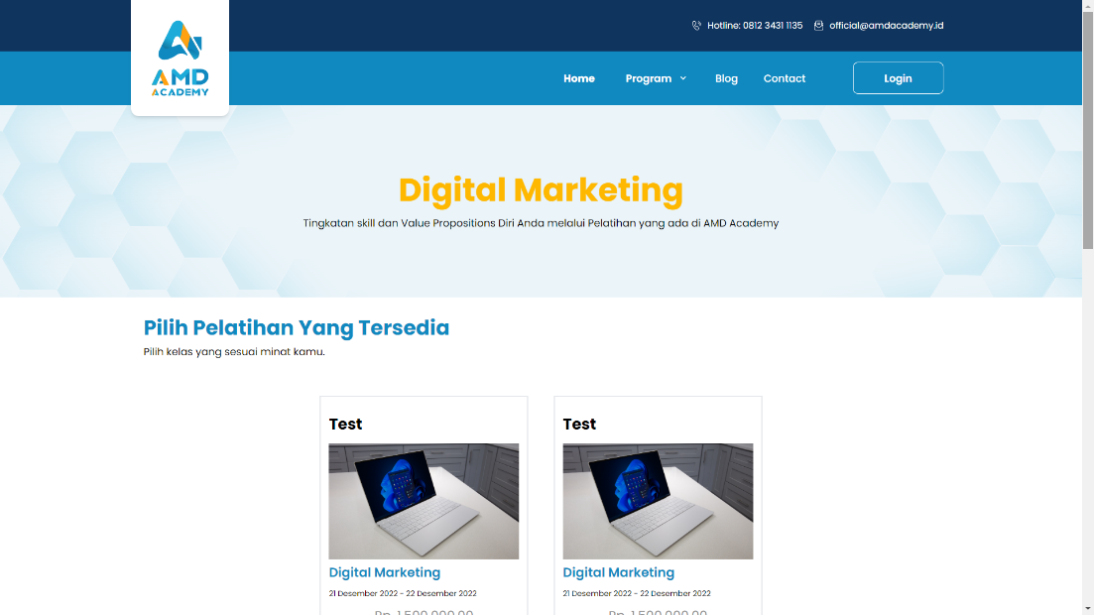

Gambar 3. 6 Halaman Program

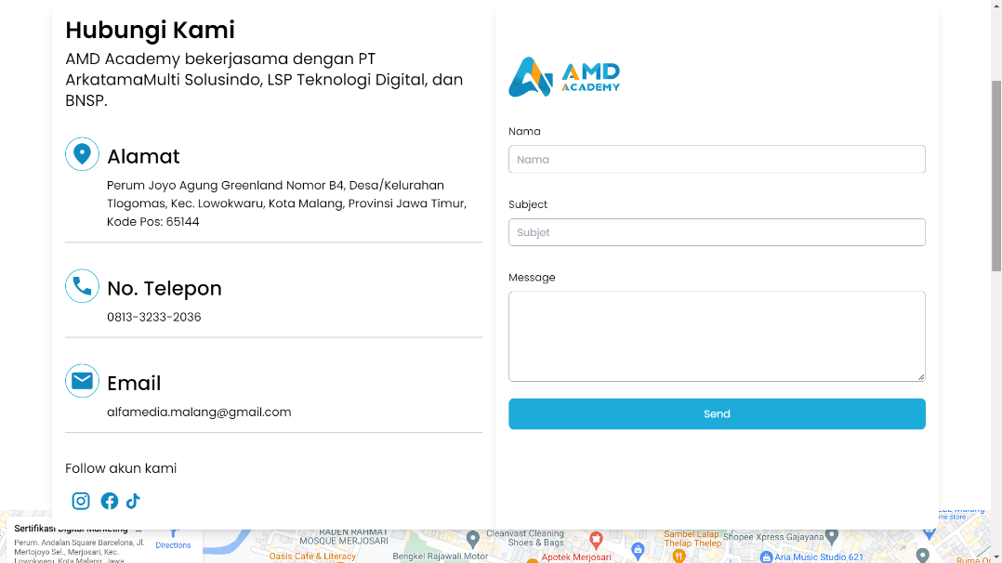

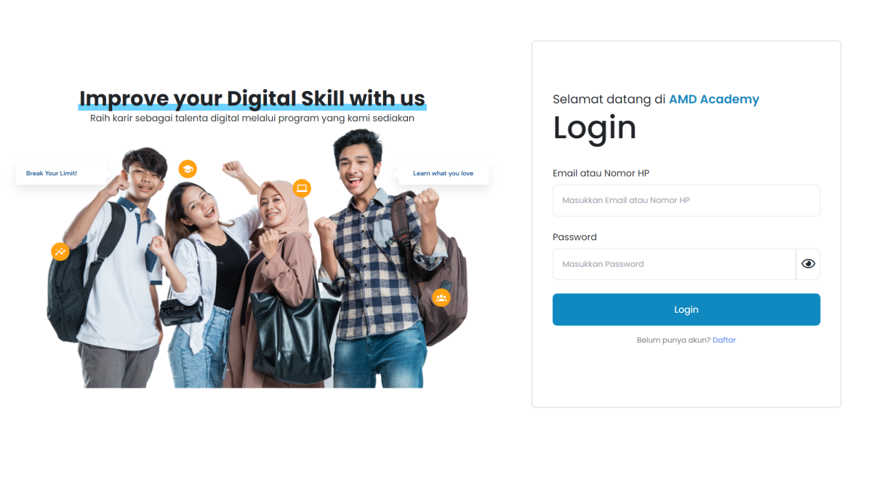Gambar 3. 7 Halaman kontak

Gambar 3. 8 Halaman Login

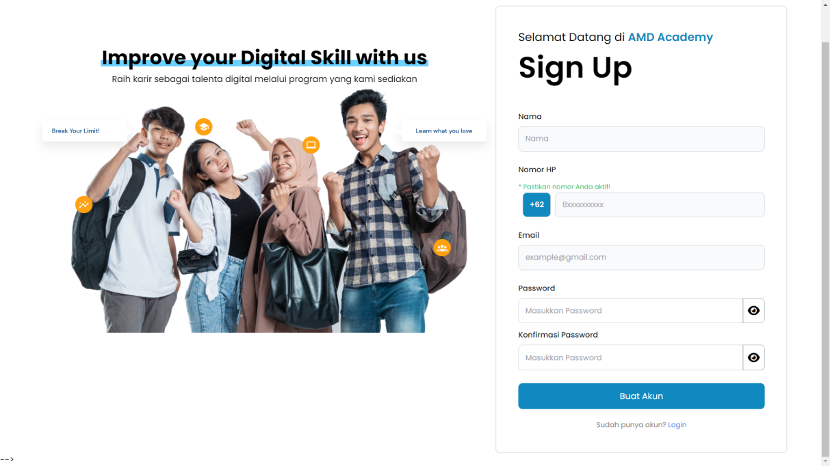

Gambar 3. 9 Halaman Register

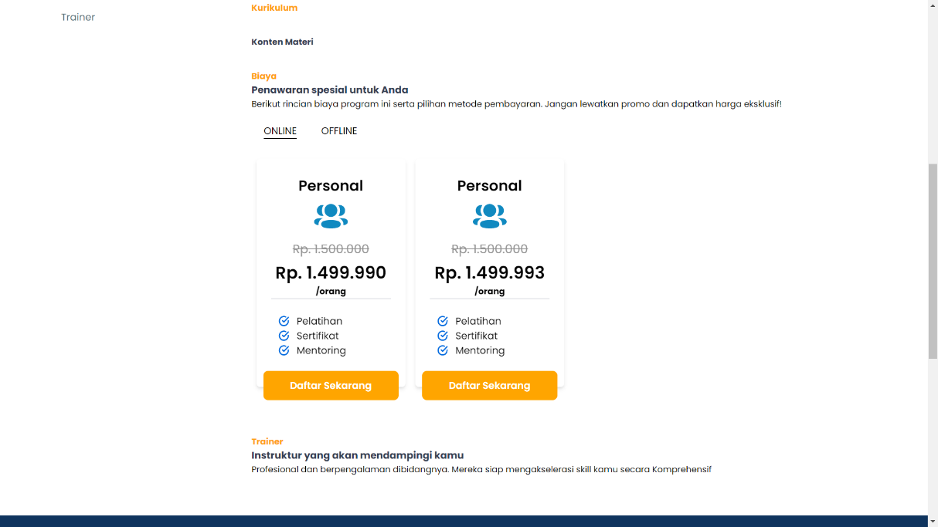

Gambar 3. 10 Halaman Landing Page

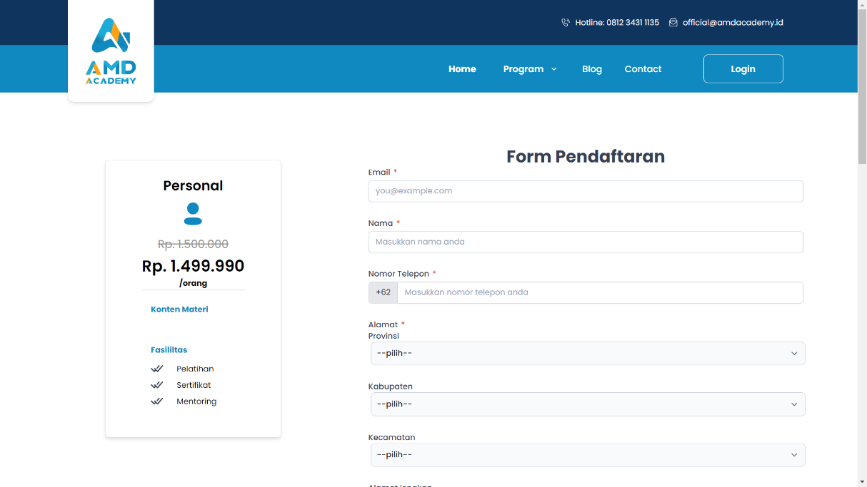

Gambar 3. 11 Halaman Form Pendaftaran

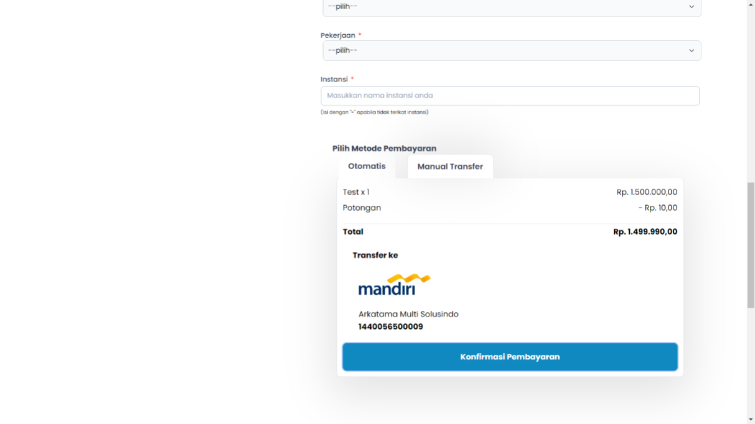

Gambar 3. 12 Halaman Pembayaran

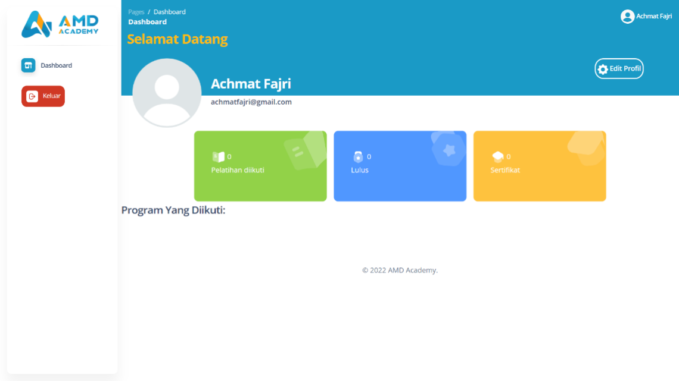

Gambar 3. 13 Halaman Dashboard Member

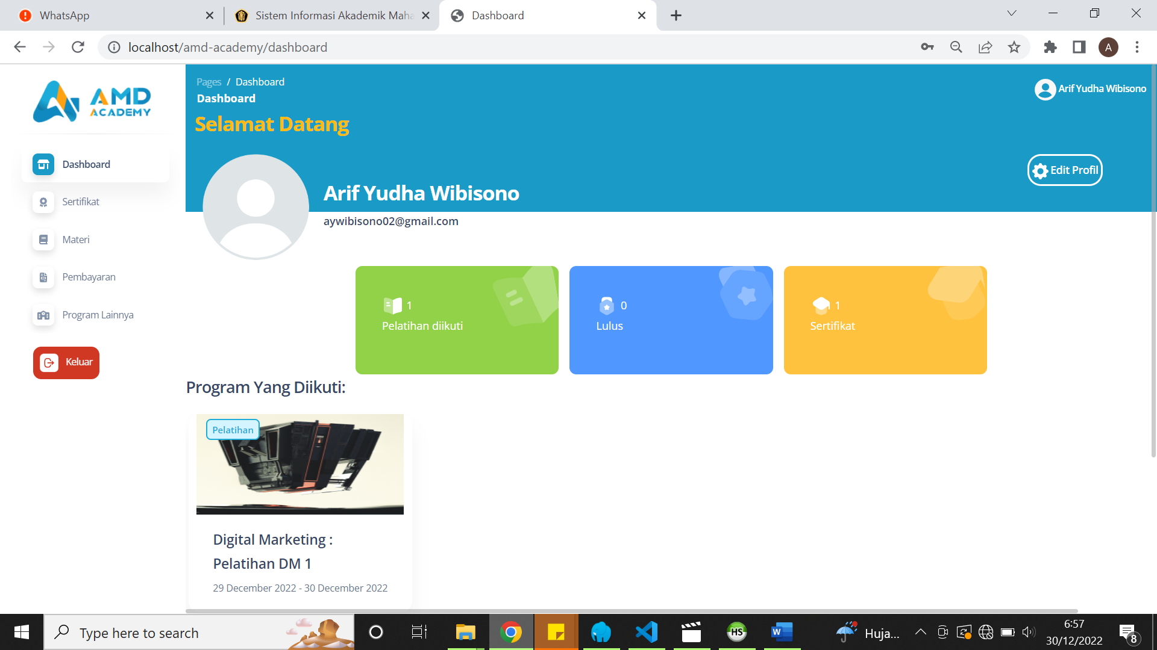

Gambar 3. 14 Halaman Dashboard Peserta

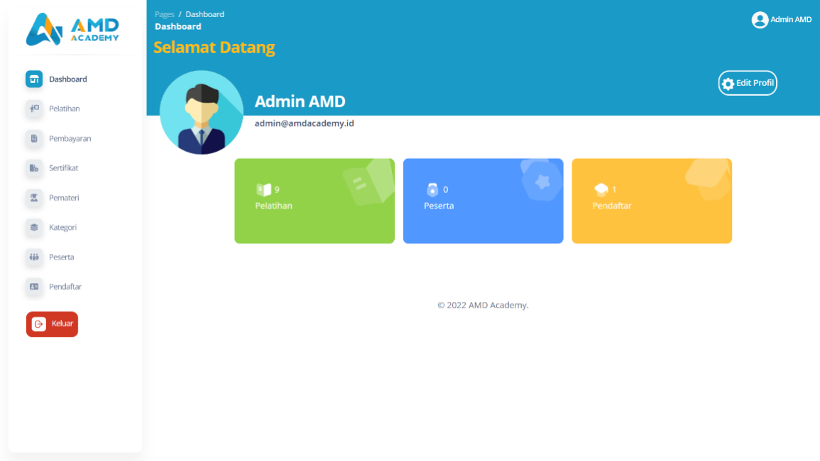

Gambar 3. 15 Halaman Dashboard Admin

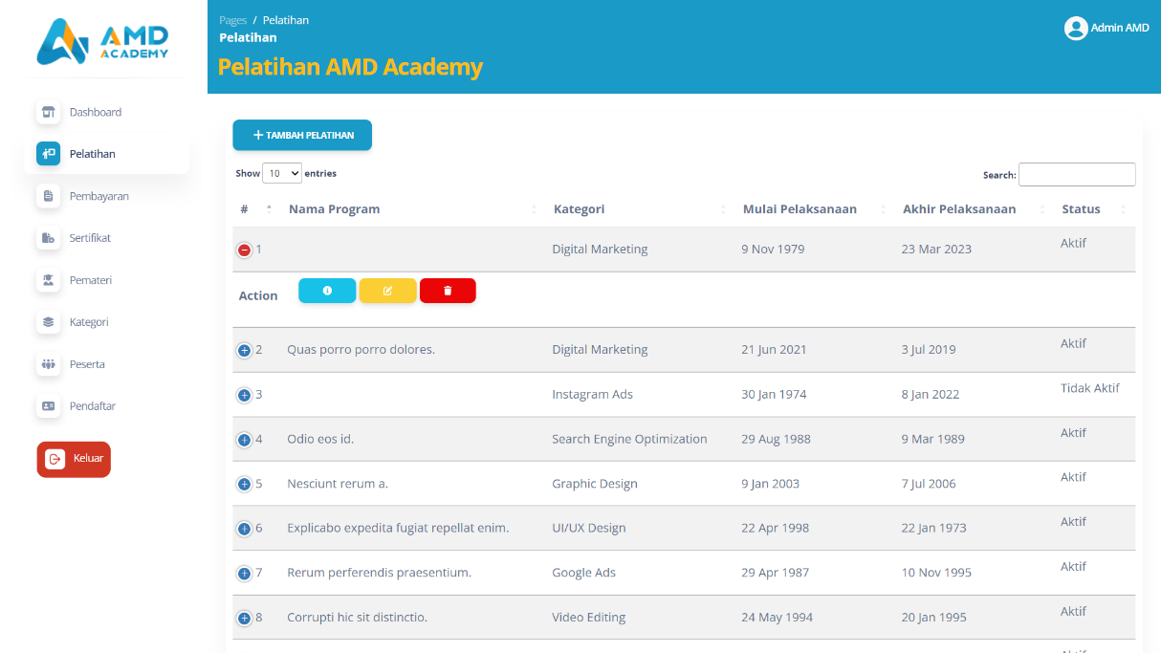

Gambar 3. 16 Menu Input Pelatihan

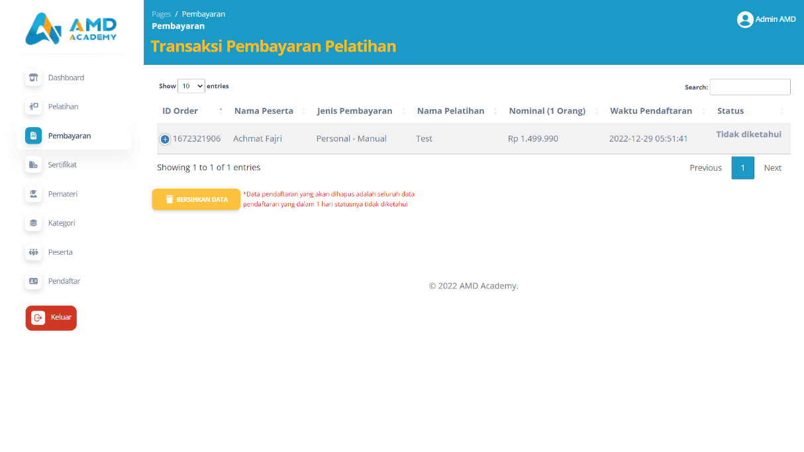

Gambar 3. 17 Menu Transaksi Pembayaran

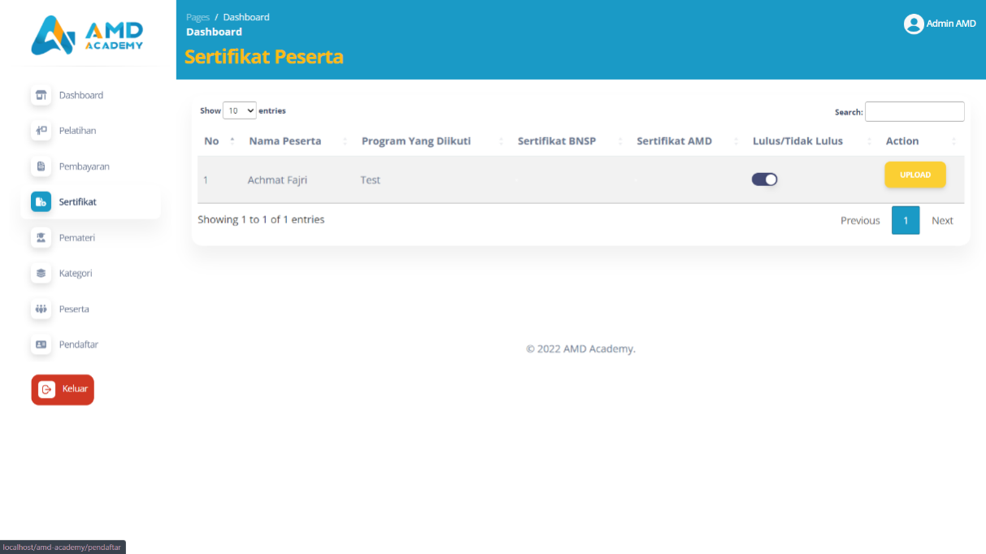

Gambar 3. 18 Menu Sertifikat

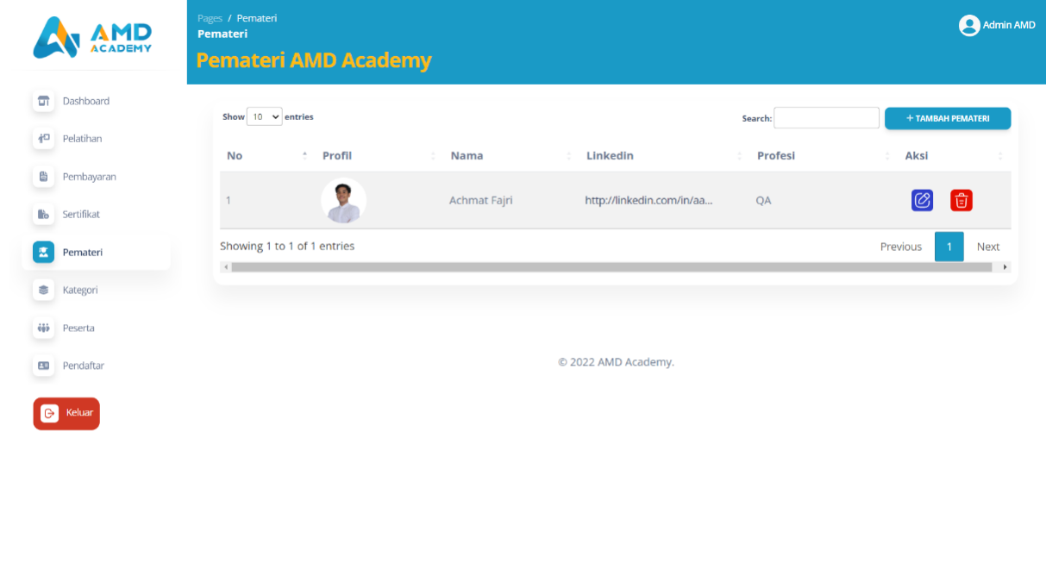

Gambar 3. 19 Menu Pemateri

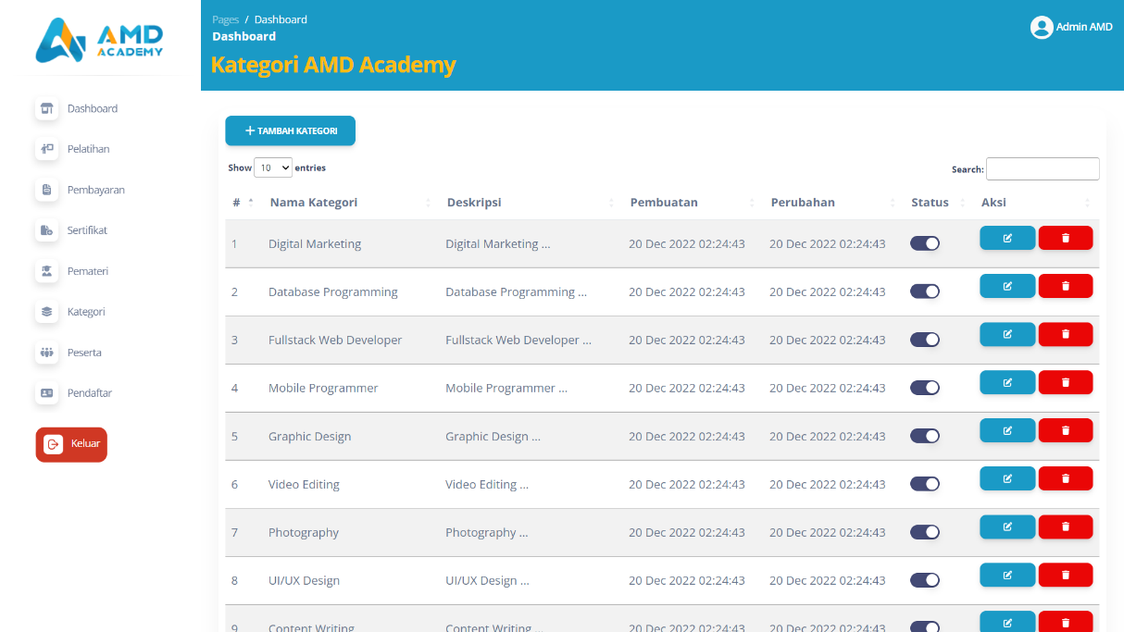

Gambar 3. 20 Menu Kategori

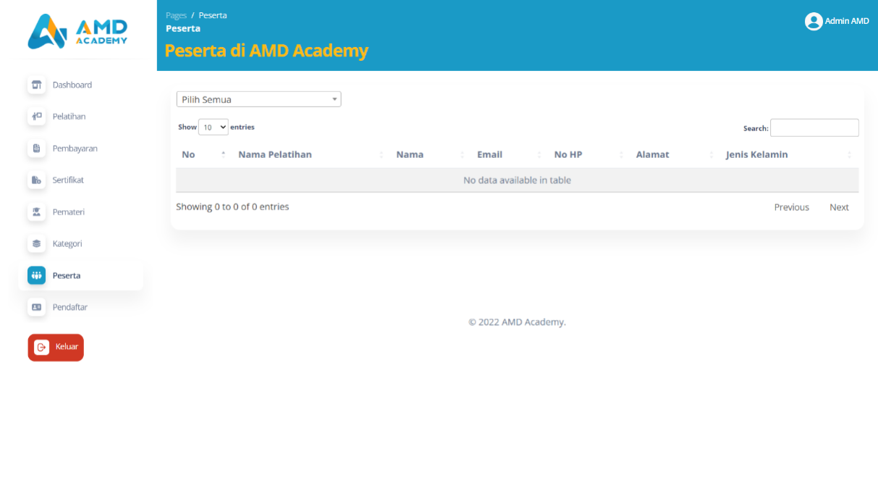

Gambar 3. 21 Menu Peserta

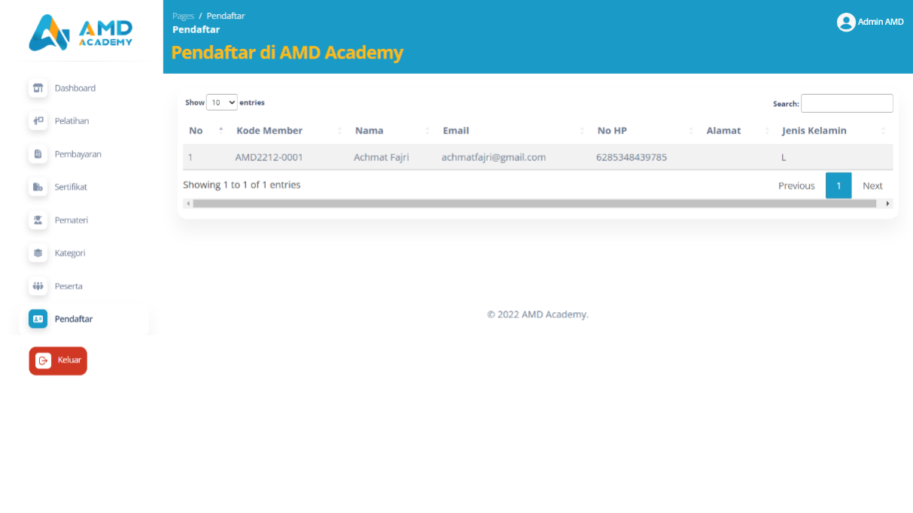

Gambar 3. 22 Menu Pendaftar

**BAB IV**

**PENUTUP**

**IV.1 Kesimpulan**

Setelah mengikuti magang selama 5 bulan di PT Arkatama Multi Solusindo, penulis dapat menyimpulkan bahwa magang ini merupakan pengalaman yang sangat bermanfaat bagi penulis. Selama magang, penulis memperoleh banyak pengetahuan dan pengalaman yang sangat berguna dalam dunia kerja.

Penulis juga dapat mengenal lebih dekat dengan para mentor, pembimbing dan teman-teman. Penulis juga dapat belajar bagaimana bekerja sama dengan tim dan bekerja dalam suasana yang professional.

Kesimpulan akhir dari magang ini adalah, penulis merasa lebih siap dan terlatih untuk menghadapi dunia kerja di masa depan. Penulis juga merasa lebih percaya diri dalam menjalankan tugas-tugas yang diberikan. Penulis sangat berterima kasih kepada PT Arkatama Multi Solusindo yang telah memberikan kesempatan kepada penulis untuk magang di tempat ini. Penulis sangat berterima kasih atas pengalaman yang telah penulis peroleh selama magang di PT Arkatama Multi Solusindo

Selain itu, penulis juga ingin menyampaikan terima kasih kepada semua rekan kerja yang telah membantu dan memberikan dukungan selama magang di PT Arkatama Multi Solusindo. Tanpa bantuan dan dukungan kalian, penulis tidak akan dapat menyelesaikan magang dengan baik. Penulis juga berharap dapat bekerja sama dengan PT Arkatama Multi Solusindo kembali di masa yang akan datang.

**IV.2 Saran**

Kegiatan magang di PT Arkatama Multi Solusindo memberikan banyak pengalaman dan wawasan yang sangat berharga bagi penulis. Adapun terdapat beberapa saran dari Penulis untuk sarana perbaikan bagi PT Arkatama Multi Solusindo kedepannya yaitu sebagai berikut:

1. Kolaborasi yang lebih masif antar tim dan mentor agar terjalin hubungan yang lebih erat dan akrab.
2. Melaksanakan evaluasi tim per bulan secara rutin untuk dijadikan sarana perbaikan dan peningkatan kinerja.

**REFERENSI**

[1] Company Profile Arkatama 2022

**LAMPIRAN**

**Lampiran A. TOR**

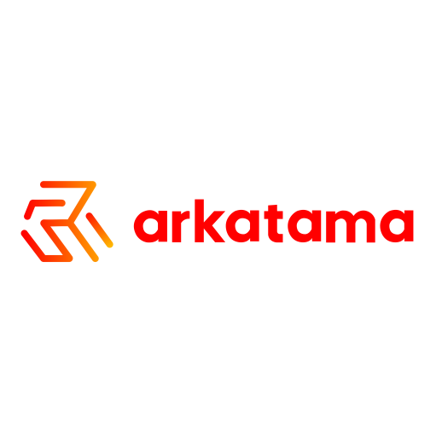

***Term of Reference* (TOR)**

***Programmer Internship PT Arkatama Multi Solusindo***

*Digital Transformation Service Internship Program Batch 2*

MSIB Cycle 3: Periode Agustus – Desember 2022

|  |  |
| --- | --- |
| **Informasi Program *Internship*** | |
| ***Position*** | ***Programmer*** |
| ***Internship Requirements*** | **Jurusan:** Teknik Informatika, Ilmu Komputer, Sistem Informasi, atau jurusan dan prodi sejenis  **Jenjang:** D3/D4/S1  **Semester:** Minimal semester 5  **Kriteria hard skills:**  - Menguasai salah satu framework pemrogramman (Laravel/cogniter/flutter/Kotlin  - Menguasi MySql Database/SQL lite  - Git Version Control  - Basic OOP  - CMS  **Kriteria soft skills:**  - Kerjasama Tim  - Komunikasi  - Problem Solving  - Memiliki inisiatif tinggi |
| ***Internship Output*** | * Peserta mampu melakukan instalasi software tools pemrogaman. * Peserta mampu mengimplementasikan desain figma menjadi tampilan aplikasi * Peserta mampu menggunakan array untuk kondisi tertentu * Peserta mampu menulis kode dengan rapi sesuai dengan code convention yang digunakan perusahaan. * Peserta mampu menulis kode berbasis objek dengan pendekatan MVC. * Peserta mampu menganalisa sumber kesalahan. * Peserta mampu menggunakan library dari pihak ke-3. * Peserta mampu membuat dan menggunakan RESTFUL API |
| ***Internship Activity*** | Program internship dilaksanakan dengan menerapkan sistem 5 jam onsite dan peserta belajar dengan menggunakan metode Project Based Learning. Pada pelaksanaan internship ini, peserta akan berkesempatan belajar bersama dengan mentor dan melakukan diskusi dengan teman sejawat yang didampingi oleh mentor. Untuk menyelesaikan program internship ini peserta diharuskan:   * Menguasai git version control * Mengubah desain menjadi tampilan aplikasi * Membangun aplikasi menggunakan konsep MVC * Memanfaatkan library pihak ke-3 ke dalam aplikasi * Membuat RESTFUL API dan membuat dokumentasinya * Memanfaatkan RESTFUL API |

|  |  |
| --- | --- |
|  | Malang, 29 Desember 2022 |
| **Peserta Magang**    **Arif Yudha Wibisono** | **PIC MSIB PT Arkatama Multi Solusindo**    **Fauziah, S.E., M.M.** |

**Lampiran B. Log Activity**

|  |  |  |
| --- | --- | --- |
| **Minggu / Tgl** | **Kegiatan** | **Hasil** |
| Minggu 1 (18-19 Agustus 2022) | Pada tanggal 18 Agustus 2022, Melakukan on-boarding MSIB Nasional dan sekaligus acara Pisah Sambut MSIB batch 2 dan 3 Pada tanggal 19 Agustus 2002, Melakukan on-boarding internal oleh pihak Arkatama secara online dengan kegiatan diantaranya pengenalan perusahaan, pembagian tim, dan pembagian mentor | Secara keseluruhan pada minggu 1 kegiatan magang MSIB, saya mempelajari berbagai hal mengenai PT Arkatama Multi Solusindo dan juga mengetahui detail kegiatan magang yang dilaksanakan. |
| Minggu 2 (22 - 26 Agu 2022) | Pada tanggal 22 Agustus 2022, kegiatan yang dilakukan adalah menginstall dan mempelajari tools dan aplikasi yang akan digunakan pada saat magang berlangsung. Selain itu, juga mencoba untuk melakukan slicing desain dari Figma ke dalam tampilan web Pada tanggal 23 Agustus 2022, kegiatan yang dilakukan adalah mempelajari berbagai hal tentang Gitlab, mempelajari berbagai perintah git. Contohnya git add, git branch, dan laiin sebagainya. Kemudian mengerjakan tugas terkait materi Git dari mentor Pada 24 Agustus 2022, kegiatan yang dilakukan adalah membahas seputar tugas sebelumnya. Kemudian mempelajari dasar framework CodeIgniter 3 dan mengerjakan tugas praktek terkait dasar-dasar CodeIgniter 3 Pada 25 Agustus 2022, kegiatan yang dilakukan adalah mempelajari variable scope dan static, argument pass by value, da argument pass by reference, serta mengimplementasikan function seperti recursive function dan string function dalam bahasa pemrograman PHP Pada 26 Agustus 2022 kegiatan yang dilakuka adalah mempelajari dan mengimplementasikan operasi file pada bahasa pemrograman PHP | Pada minggu ini, kegiatan yang dilakukan adalah mempelajari dan mengimplementasikan berbagai hal terkait GIt dan Gitlab, dasar-dasar bahasa pemrograman PHP, dan dasar-dasar framework CodeIgniter 3 |
| Minggu 3 | Pada 29 Agustus 2022, kegiatan yang dilakukan adalah mempelajari dan mengimplementasikan terkait array pada bahasa pemrograman PHP. Beberapa hal yang dipelajari antara lain adalah membuat pencarian data sederhana dan menampilkan data pada array dalam bentuk tabel Pada 30 Agustus 2022, kegiatan yang dilakukan adalah mempelajari dan mengimplementasikan materi terkait State Management PHP seperti session dan cookies, pembuatan table database MySQL dan relasinya menggunakan query MySQL Pada 31 Agustus 2022, kegiatan yang dilakukan adalah mempelajari dan mengimplementasikan konsep dari Pemrograman Berbasis Objek yang meliputi Inheritence, Static Property, dan lain sebagainya Pada 1 September 2022, kegiatan yang dilakukan adalah mempelajari dan mengimplementasikan materi terkait Object Oriented Programming. Materi yang dipelajari antara lain Setter - Getter dan Inheritence. Pada 2 September 2022, kegiatan yang dilakukan adalah mempelajari dan mengimplementasikan Model, View, Controller dalam CodeIgniter 3 ke dalam proses CRUD. | Kegiatan pada minggu ini adalah mempelajari dan mengimplementasikan beberapa hal terkait PHP dan dasar-dasar mengenai framework CodeIgniter 3 |
| Minggu 4 (5–9 September 2022) | Pada tanggal 5 September 2022, kegiatan yang dilakukan adalah mempelajari dan mengimplementasikan Transactions dalam CodeIgniter 3serta membuat tabel database dalam pengimplementasiannya. Pada tanggal 6 September 2022, kegiatan yang dilakukan adalah mempelajari dan mengimplementasikan CRUD dan Transactions pada CodeIgniter 3 Pada tanggal 7 September 2022, kegiatan yang dilakukan adalah melanjutkan mempelajari dan mengimplementasikan CRUD dan Transactions pada CodeIgniter 3 Pada tanggal 8 September 2022, kegiatan yang dilakukan adalah mempelajari dan mengimplementasikan JQuery AJAX pada CRUD CodeIgniter 3 Pada tanggal 9 September 2022, kegiatan yang dilakukan adalah melakukan improvisasi pengimplementasian JQuery AJAX pada CRUD CodeIgniter 3 | Kegiatan pada minggu ini adalah mempelajari CRUD framework CodeIgniter 3 beserta berbagai aspek yang biasa digunakan dalam industri |
| Minggu 5 (12-16 September 2022) | Pada tanggal 12 September 2022, kegiatan yang dilakukan adalah menyelesaikan pembuatan CRUD JQuery AJAX dan menambahkan validasinya. Pada tanggal 13 September 2022, kegiatan yang dilakukan adalah membuat form login pada framework CodeIgniter 3. Pada tanggal 14 September 2022, kegiatan yang dilakukan adalah mempelajari dan mengimplementasikan captcha pada halaman login website pada framework CodeIgniter 3. Pada tanggal 15 September 2022, kegiatan yang dilakukan adalah mempelajari dan mengimplementasikan datatables pada framework CodeIgniter . Pada hari Jumat, 16 September 2022, kegiatan yang dilakukanadalah mengerjakan mini project bertemakan website SIAKAD yang mengusung konsep multiple role user, menggunakan framework CodeIgniter 3. | Kegiatan pada minggu ini adalah mempelajari CRUD framework CodeIgniter 3 beserta berbagai aspek yang biasa digunakan dalam industri |
| Minggu 6 (19-23 September 2022) | Pada 19 September 2022, kegiatan yang dilakukan adalah melanjutkan pengerjaan mini project bertema SIAKAD. Progress yang dilakukan adalah pengerjaan halaman login Pada 20 September 2022, kegiatan yang dilakukan adalah melanjutkan pengerjaan mini project bertema SIAKAD. Progress yang dilakukan adalah menyelesaikan halaman login dan pengimplementasian multi user pada website. Pada 21 September 2022, kegiatan yang dilakukan adalah melanjutkan pengerjaan mini project bertema SIAKAD. Progress yang dilakukan adalah mulai membuat fitur Create, Read, Update, dan Delete data mahasiswa. Pada 22 September 2022, kegiatan yang dilakukan adalah melanjutkan pengerjaan mini project bertema SIAKAD. Progress yang dilakukan adalah menyelesaikan fitur Create, Read, Update, Delete (CRUD) data mahasiswa dan melanjutkan pembuatan fitur CRUD lainnya. Pada 23 September 2022, kegiatan yang dilakukan adalah melanjutkan pengerjaan mini project bertema SIAKAD. Progress yang dilakukan adalah menyelesaikan semua fitur Create, Read, Update, dan Delete. dan memperbaiki beberapa bug. | Pada minggu ini kegiatan yang dilakukan adalah membangun website yang mirip dengan real project. |
| Minggu 7 (26-30 September 2022) | Pada 26 September 2022, kegiatan yang dilakukan adalah melanjutkan pengerjaan mini project bertema SIAKAD. Progress yang dilakukan adalah memperbaiki beberapa bug dan menambahkan beberapa notifikasi kesalahan. Pada 27 September 2022, kegiatan yang dilakukan adalah melanjutkan pengerjaan mini project bertema SIAKAD. Progress yang dilakukan adalah memperbaiki beberapa bug dan memperbaiki tampilan website. Pada 28 September 2022, kegiatan yang dilakukan adalah melanjutkan pengerjaan mini project bertema SIAKAD. Progress yang dilakukan adalah menambahkan fitur cetak data mahasiswa. Pada 29 September 2022, kegiatan yang dilakukan adalah melanjutkan pengerjaan mini project bertema SIAKAD. Progress yang dilakukan adalah memperbaiki beberapa bug. Pada 30 September 2022, kegiatan yang dilakukan adalah melanjutkan pengerjaan mini project bertema SIAKAD. Progress yang dilakukan adalah memperbaiki beberapa bug dan mengubah tampilan CRUD menjadi lebih responsive dengan AJAX Jquery. | Pada minggu ini kegiatan yang dilakukan adalah memperbaiki website yang telah dibuat agar menjadi website yang lebih stabil dan responsive |
| Minggu 8 (3-7 Oktober 2022) | Pada tanggal 3 Oktober 2022, kegiatan ynag dilakukan adalah mempelajari dasar dari ubuntu server dan melakukan beberapa instalasi tools yang berkaitan dengan ubuntu server Pada tanggal 4 Oktober 2022, kegiatan yang dilakukan adalah melakukan deploy website yang telah dibuat ke dalam ubuntu server Pada 5 Oktober 2022, kegiatan yang dilakukan adalah memperbaiki beberapa error pada project weiste yang dibuat terkait deploy webiste di server ubuntu. Antara lain error captcha dan error connect ke database. Pada 6 Oktober 2022, kegiatan yang dilakukan adalah setting ubuntu server agar dapat diakses perangkat lain dalam satu jaringan. Pada tanggal 7 Oktober 2022, kegiatan yang dilakukan adalah melakukan riset mengenai pembuatan API dengan CodeIgniter 3 | Kegiatan yang dilakukan selama 1 minggu ini adalah mempelajari dan mengimplementasikan penggunaan server ubuntu menggunakan virtual box. |
| Minggu 9 (10-14 Oktober 2022) | Pada tanggal 7 Oktober 2022, kegiatan yang dilakukan adalah melakukan pembuatan API dengan beberapa library pada CodeIgniter 3 Pada tanggal 11 Oktober 2022, kegiatan yang dilakukan adalah membuat dokumentasi API menggunakan Swagger Pada tanggal 12 Oktober 2022, kegiatan yang dilakukan adalah melakukan penyempurnaan dokumentasi API Pada tanggal 13 Oktober 2022, kegiatan yang dilakukan adalah mempelajari dan mengimplementasikan consume Public API. Pada tanggal 14 Oktober 2022, kegiatan yang diakukan adalah melanjutkan pengimplementasian API Public | Dalam 1 minggu ini kegiatan yang dilakukan adalah mengimplementasikan API pada website menggunakan framework Codeingniter 3 |
| Minggu 10 (17-21 Oktober 2022) | Pada 17 Oktober 2022, kegiatan yang dilakukan adalah meriset tentang html, css dan framework tailwind serta membuat beberapa tampilan pada website AMD. Pada 18 Oktober 2022, kegiatan yang dilakukan adalah membuat tampilan website AMD dengan menggunakan framework tailwind serta melakukan beberapa debugging. Pada 20 Oktober 2022, kegiatan yang dilakukan adalah belajar membuat BPMN, Flowchart dan membuat usecase diagram dari website AMD. Pada 21 Oktober 2022, kegiatan yang dilakukan adalah menggabungkan beberapa bagian halaman website yang dibuat tim di dalam satu repo serta melakukan debugging terhadap project yang sudah digabung. |  |
| Minggu 11 (24-28 Oktober 2022) | Pada 24 Oktober 2022, kegiatan yang dilakukan adalah melakukan slicing pada halaman pertama dan kedua Profile AMDA dan melakukan debugging. Pada 25 Oktober 2022, kegiatan yang dilakukan adalah melakukan slicing pada halaman ketiga dan keempat Landing page AMDA dan melakukan debugging terhadap project Profile AMDA yang sudah dikerjakan pada batch sebelumnya. Pada 26 Oktober 2022, kegiatan yang dilakukan adalah melakukan slicing pada halaman kelima dan keenam Landing Page AMDA dan melakukan debugging terhadap project Profile AMDA yang sudah dikerjakan pada batch sebelumnya. Pada 27 Oktober 2022, kegiatan yang dilakukan adalah melakukan slicing pada halaman ketujuh dan kedelapan Landing page website AMDA dan melakukan debugging. Pada 28 Oktober 2022, kegiatan yang dilakukan adalah melakukan slicing pada halaman landing page AMDA dan melakukan debugging terhadap project Profile AMDA | Mempelajari dan mengimplementasikan framework tailwind |
| Minggu 12 (31 Oktober - 4 November 2022) | Pada minggu ini, kegiatan yang dilakukan adalah membuat fitur pendaftaran, mulai dari tampilan hingga bagian sistemnya | Progress website AMD Academy |
| Minggu 13 (7 - 11 November 2022) | Pada minggu ini, kegiatan yang dilakukan adalah menyelesaikan pembuatan fitur pembayaran dari pendaftaran amd academy. | Memahami pembuatan fitur pembayaran menggunakan Midtrans sebagai pihak ketiga |
| Minggu 14 (14 – 18 November 2022) | Pada 14 November 2022, kegiatan yang dilakukan adalah membuat halaman dashboard untuk peserta dan admin AMD Academy. Pada 15 November 2022, kegiatan yang dilakukan adalah membuat halaman dashboard untuk peserta dan admin AMD Academy. Pada 16 November 2022, kegiatan yang dilakukan adalah membuat halaman dashboard untuk peserta dan admin AMD Academy. Pada 17 November 2022, kegiatan yang dilakukan adalah memperbaiki bebrapa bug di halaman profil dan landing page AMD Academy. Pada 18 November 2022, kegiatan yang dilakukan adalah memperbaiki bebrapa bug di halaman dashboard AMD Academy. | Progress website AMD Academy |
| Minggu 15 (21- 25 November 2022) | Pada 21 November 2022, kegiatan yang dilakukan adalah mempelajari penggunaan sweetalert 2 pada codeigniter serta melakukan konfigurasi sweetalert2 pada bagian javascript. Pada 22 November 2022, kegiatan yang dilakukan adalah menerapkan penggunaan sweetalert2 di codeigniter pada project AMD pada bagian edit profil dan password dan melakukan instalasi sweetalert2 di project website AMD. Pada 23 November 2022, kegiatan yang dilakukan adalah mempelajari penggunaan datatable serverside menggunakan ajax untuk diterapkan di website AMD dan mempelajari penggunaan form validation dari codeigniter di modal menggunakan ajax. Pada 24 November 2022, kegiatan yang dilakukan adalah menerapkan penggunaan datatable serverside dan ajax pada laman trainer (admin) di website AMD Academy. Pada 25 November 2022, kegiatan yang dilakukan adalah membuat fitur create dan update pada laman materi menggunakan ajax. | Progress website AMD Academy |
| Minggu 16 (28 November – 2 Desember 2022) | Pada 28 November 2022, kegiatan yang dilakukan adalah membuat fitur delete pada 2 table pada laman materi menggunakan ajax. Pada 29 November 2022, kegiatan yang dilakukan adalah melakukan slicing pada halaman pembayaran di bagian user dengan menggunakan bootstrap dan inner css. Pada 30 November 2022, kegiatan yang dilakukan adalah menambahkan fitur kirim notifikasi WA pada menu peserta(admin). Pada 1 Desember 2022, kegiatan yang dilakukan adalah menambahkan tampilan materi pelatihan di dashboard peserta Pada 2 Desember 2022, kegiatan yang dilakukan adalah menambahkan tampilan materi pelatihan di dashboard peserta | Progress website AMD Academy |
| Minggu 17 (5–9 Desember 2022) | Pada minggu ini, kegiatan yang dilakukan adalah memperbaiki bug dari hasil testing oleh divisi Software Testing dan Dokumentasi | Progress website AMD Academy |
| Minggu 18 (12–16 Desember 2022) | Pada minggu ini, kegiatan yang dilakukan rata-rata menyelesaikan bug yang ditemukan dari website AMD Academy | Progress website AMD Academy |
| Minggu 19 (19–23 Desember 2022) | Dalam minggu ini, kegiatan yang dilakukan adalah mengkoordinasikan fitur apa saja yang akan dikerjakan tiap hariny, mengubah fitur yang sudah ada dan menyesuaikan dengan alur yang baru dengan mentor | Progress pengerjaan website AMD Academy |
| Minggu 20 (26-30 Desember 2022) | Pada minggu ini, kegiatan yang dilakukan adalah menyelesaikan revisi Ketika ujian akhir dan mengumpulkan laporan, serta melaksanakan kegiatan pelepasan peserta magang | Memndapatkan sertifikat sebagai bukti lulus magang dari PT Arkatama Multi Solusindo |

**Lampiran C. Dokumen Teknik**

**Use case**

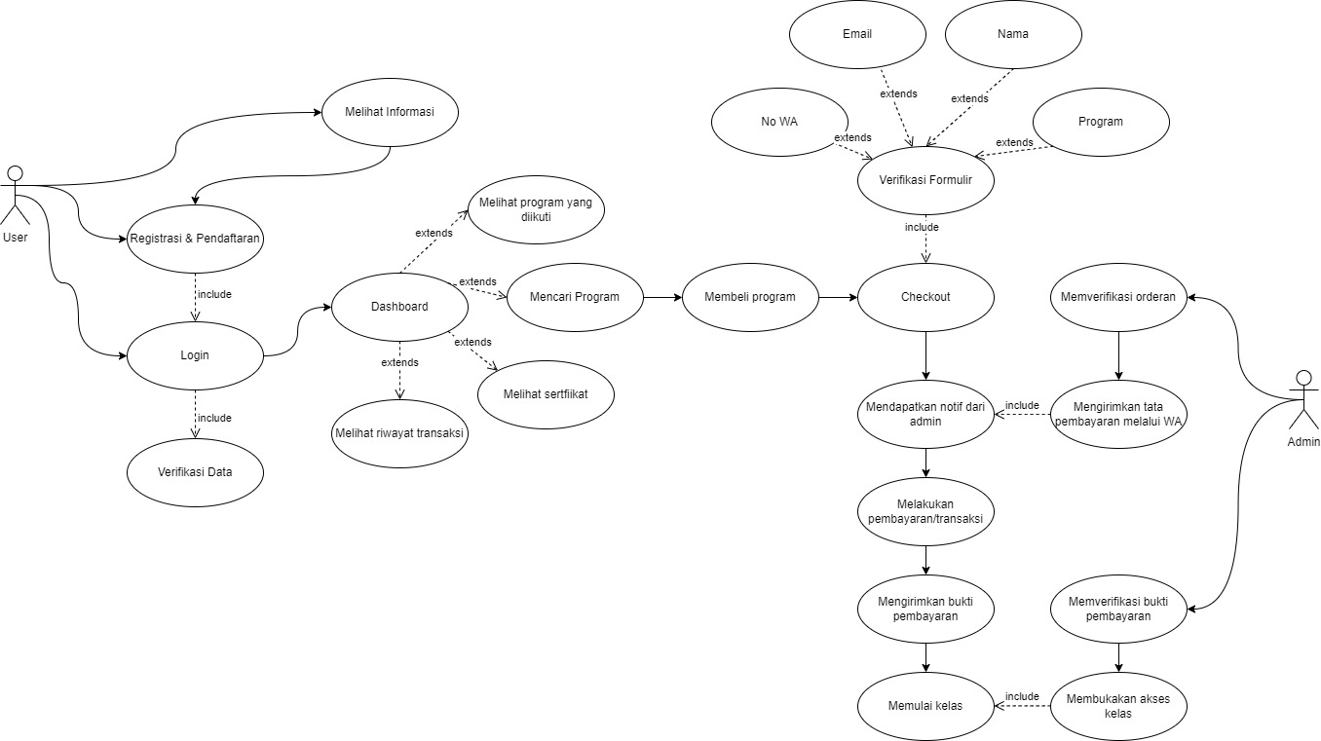

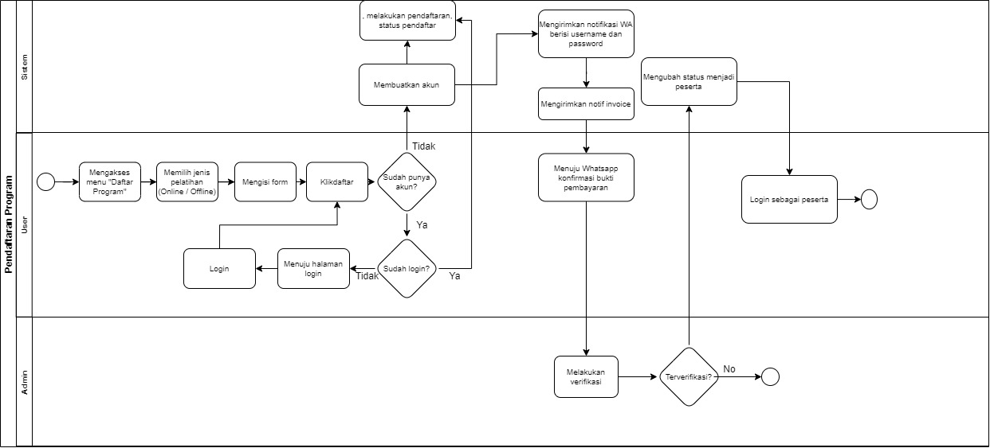**BPMN Pendaftaran**